ВСЕРОССИЙСКАЯ ОЛИМПИАДА ШКОЛЬНИКОВ ПО ТЕХНОЛОГИИ. 2025–2026 уч. г.
НАПРАВЛЕНИЕ «КУЛЬТУРА ДОМА, ТЕХНОЛОГИИ ОБРАБОТКИ ТЕКСТИЛЬНЫХ МАТЕРИАЛОВ И ПИЩЕВЫХ ПРОДУКТОВ»
ШКОЛЬНЫЙ ЭТАП. 8–9 КЛАССЫ

Общая часть
№ 1 (1 балл). Из предложенных рисунков выберите тот, на котором изображён кухонный прибор, предназначенный для механизации процессов смешивания и взбивания продуктов.
А | Б
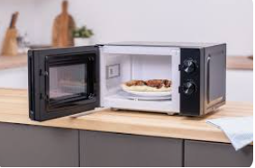 | 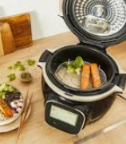
В | Г
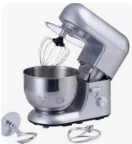 | 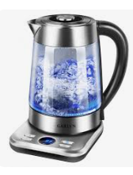
№ 2 (1 балл). Какой из перечисленных видов декоративно-прикладного искусства НЕ является стилем оформления интерьера?

а) минимализм
б) хай-тек
в) хохлома
г) прованс
№ 3 (1 балл). Какой кисломолочный продукт получают в результате процесса ферментации (брожения) молока с помощью специальных заквасочных культур?
а) топлёное молоко
б) сгущённое молоко
в) кефир
г) пастеризованное молоко
№ 4 (1 балл). В XVIII веке под влиянием какой национальной кухни произошли значительные изменения в русской кулинарии, появились новые блюда, технологии (например, использование плит вместо русской печи) и правила сервировки?
а) итальянской
б) французской
в) китайской
г) кавказской
№ 5 (1 балл). Рассмотрите приведённый знак (EAC), который наносится на продукцию. Что он подтверждает?

а) Продукт произведён в Европе.
б) Продукт является экологически чистым.
в) Продукт соответствует всем техническим регламентам Евразийского экономического союза.
г) Продукт предназначен только для экспорта.
№ 6 (2 балла). Рассчитайте калорийность порции блюда, если она содержит 20 г белков, 15 г жиров и 50 г углеводов. Энергетическая ценность 1 г белка — 4 ккал, 1 г жира — 9 ккал, 1 г углевода — 4 ккал. Ответ дайте в ккал. В ответ запишите только число.
№ 7 (2 балла). Ежемесячный доход семьи составляет 90 000 рублей. Обязательные расходы (коммунальные платежи, кредиты, транспорт) составляют 45% от дохода. Сколько денег остаётся у семьи на прочие расходы (питание, одежда, досуг)? Ответ дайте в рублях. В ответ запишите только число.
№ 8 (2 балла). Для пошива платья необходимо 2,2 м ткани при ширине 140 см. Сколько метров такой же ткани потребуется, если её ширина составляет 110 см? Ответ округлите до десятых.
№ 9 (2 балла). Рассчитайте, сколько нужно заплатить за электроэнергию за месяц, если начальные показания счётчика были 5420 кВт·ч, а конечные — 5570 кВт·ч. Тариф на электроэнергию составляет 5,20 руб. за 1 кВт·ч. Ответ дайте в рублях. В ответ запишите только число.
№ 10 (2 балла). Определите процент жирности сметаны, если в 200-граммовой упаковке содержится 40 граммов жира. В ответ запишите только число.

Специальная часть
№ 1 (1 балл). Как называется процесс создания чертежей выкройки швейного изделия на основе измерений фигуры человека?
а) моделирование
б) конструирование
в) технология
г) дизайн
№ 2 (1 балл). Пастеризация молока — это процесс его однократного нагревания до температуры 60–70 °C в течение 15–30 минут. Какова основная цель этого процесса?
а) улучшение вкуса молока
б) увеличение жирности
в) уничтожение вегетативных форм микроорганизмов для продления срока хранения
г) придание молоку кремового оттенка
№ 3 (1 балл). Какое свойство ткани, характеризующее её способность впитывать влагу из окружающей среды, особенно важно для летней одежды и нижнего белья?
а) драпируемость
б) сминаемость
в) гигроскопичность
г) усадка
№ 4 (1 балл). Что в эргономике кухни подразумевается под правилом «рабочего треугольника»?
а) оптимальное расположение обеденного стола, стульев и окна
б) последовательность размещения продуктов в холодильнике
в) удобное расположение трёх основных рабочих зон: холодильника, плиты и мойки
г) использование посуды треугольной формы для экономии места
№ 5 (1 балл). Как, одним словом, называют платежи за пользование жилым помещением и потребляемые услуги (электричество, вода, отопление, газ)?
а) налоги
б) аренда
в) коммунальные услуги
г) ипотека

